„Es ist nicht alles Gold was glänzt“



**Begegnungs- und Neugierphase 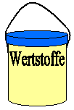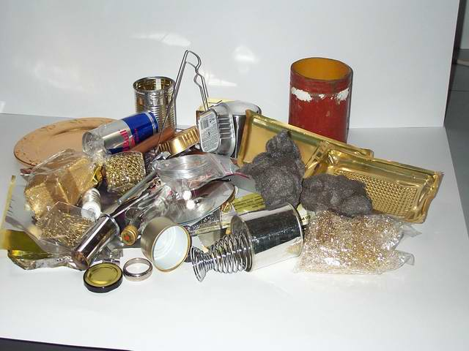(Einführung 1. Stunde)**

Thema: Metalle  
Chemie Klasse 8/9 (Didaktische Prinzipien in G8):

* Stoffe und ihre Eigenschaften
* Stoffe und ihre Teilchen
* Ordnungsprinzipien
* Umwelt und Gesellschaft

|  |  |  |  |
| --- | --- | --- | --- |
| Lehrer  Verhalten und Fragestellungen | Schüler  Verhalten und Ergebnisse | Sozial -formen | Medien/  Material |
| Geschlossene, gefüllte Wertstofftonne steht auf dem Tisch.  „Stellt euch vor ihr seid in einer Recyclingfirma angestellt und ihr sollt das angelieferte Material aussortieren.“  „Sortiert nun die verbliebenen Wertstoffe nach Stoffklassen.“  „Verblieben sind die Metalle. In der Recyclingfirma wird das Aussortieren maschinell gemacht. Wir machen das von Hand“  „Sind unsere Metalle Reinstoff?“  Hinweis auf Eisen und Stahl, Schmuckgold und Blattgold. | Durch S werden aussortiert:  Fliese  Keramikteller  Glas  Papier  Wertstoffe  Recycling → Bauschutt  → Glas  → Papier  Durch S wird der Inhalt in Kunststoffe und Metalle getrennt.  → Kunststoffe  Die S trennen die verschiedenen Metallsorten  Metalle  Eisenmetall  → Eisen (Fe)  Nichteisenmetalle (NE)  Edelmetalle, Leichtmetalle  → Gold (Au)  → Silber (Ag)  → Kupfer (Cu)  → Aluminium (Al)  → Magnesium (Mg)  → Zinn (Sn)  → Zink (Zn)  Die S stellen Vermutungen an  Metalle – Reinstoffe  Legierungen – Gemische | LV  SV  SV  LV  SV  LV | Gelber Kunststoffeimer gefüllt (siehe Materialliste).  evtl. Hammer, Magnet |